#include <Day>

// Movidos pela paixão por tecnologia

**DESAFIO DEVELOPERS**

**PAINEL DE MEDICAMENTOS**

* No painel de dispensers e medicamentos, adicionar o tipo de medicamento e o intervalo em minutos nos cartões que aparecem no painel.
* Adicionar ***Utils.obterCorTipoMedicamento(item.numeroMedicamento)*** para obter a cor do medicamento no LABEL do HTML. Explicar no manual os 4 tipos de css.
* Adicionar a propriedade nome do medicamento.
* Adicionar a função que apresenta se o medicamento caiu.

1. **Tela Painel**

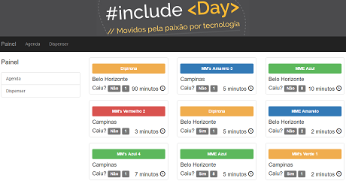

**DISPENSER**

* Na ação editar deve ser adicionado os valores no campos descrição e validade para os compartilhamentos.
* Ao clicar nos botões BH e campinas os participantes devem validar as alterações do dispenser antes de submeter para as API'S.
* Ao clicar no botão atualizar as informações deve aparecer um bootbox mostrando o estado da operação, apresentando o nome do dispenser.
* Adicionar o campo descrição do medicamento 1,2,3 e 4.
* Ajustar a limpeza do formulário ao salvar ou atualizar valores.

1. **Tela Dispenser**

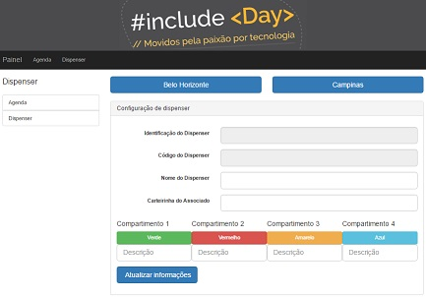

**AGENDA**

* Carregar lista de dispensers ao inicializar a tela.
* Ajustar url da função que carrega os itens do combobox medicamentos.
* Quando o combobox do dispenser estiver na opção "Selecione uma opção" o combobox de medicamentos deve estar bloqueado.
* Preencher a tabela com as informações faltantes obs: verificar o log do console do navegador para descobrir os nomes da propriedades do objeto que vieram da api.
* Adicionar o evento do botão remover.
* Ajustar a url de remover item com os valor da variável Id.
* Adicionar mensagem de status "cadastrado com sucesso" ao adicionar novo item na agenda.
* Adicionar campo de intervalo em minutos no html.
* Atualizar a lista após remoção do item.

1. **Tela Agenda**

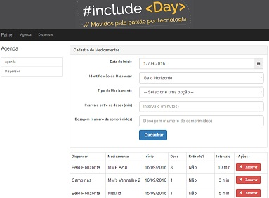

**DICAS**

* Sintam-se à vontade para ajudar no desenvolvimento do desafio, dando dicas para os candidatos, falando sobre boas práticas e mesmo sobre suas próprias experiências.
* O desafio não é uma competição, então tente incentivar o team work, e combine com os candidatos de eles estipularem um intervalo de tempo que cada um fica no comando do computador, para que todos possam participar.
* As ferramentas que eles vão usar são eles mesmos que definem, oriente a usar docs, ou planilhas para facilitar a organização da escrita, mas os próprios candidatos devem escolher a forma com que eles julgam melhor.